***GRADUAÇÃO EM ANÁLISE E DESENVOLVIMENTO DE SISTEMAS***



TESTE DE PERFORMANCE - TP

Disciplina: Projeto de Bloco: Desenvolvimento Android

Alunos: Bruno Luiz De Deus Adão

Monalysa Klauck Yoshikawa

Thiago Vinícius Santos Silva

Gabriel Lobão Ramos da Silva

José Tarcísio Mesquita Filho

Rio de Janeiro, 05 de junho de 2022

# Sumário

**Sumário** **2**

**Introdução** **3**

**Contexto** **4**

Teste de performance 02 4

Teste de performance 03 4

**Time** **5**

**Repositório** **5**

**Aplicação** **5**

Sobre a metodologia do projeto 5

**Aplicação do Scrum no projeto** **6**

Planejamento da Sprint 6

Priorização de tarefas 6

Dailys Scrum 8

Revisão da Sprint 10

Retrospectiva 10

**Feedback** **11**

Thiago 11

Monalysa 12

Tarcisio 12

Bruno 13

**Ferramentas de uso** **15**

**Conclusão** **16**

**Bibliografia** **17**

# **Introdução**

O seguinte relatório do projeto produzido ao longo dos Testes de Performance 2 e 3 da disciplina de Projeto de Bloco: Desenvolvimento Android, tem como objetivo relatar o processo de criação de um aplicativo Android produzido em linguagem Kotlin e que consiste na mudança da cor de seu plano de fundo conforme o clique em um botão.

Para esse projeto foi adotado o framework Scrum, uma metodologia de gerenciamento de projetos ágeis, que tem como base as equipes pequenas e multidisciplinares, os feedbacks constantes e a colaboração dos envolvidos, utilizando de artefatos e cerimônias para a entrega de produtos de melhor qualidade e em menor tempo.

# 

# **Contexto**

## **Teste de performance 02**

Desenvolva um Projeto como Project Owner. Reúna uma equipe em 4 pessoas, sendo você o Project Owner deste projeto, que deverá ser desenvolvido no App Inventor. Este projeto deverá ser desenvolvido em duas Sprints, de uma semana cada, totalizando duas semanas de desenvolvimento. Você deverá ser o responsável por:

* Criar o backlog e priorizar tarefas.
* Atribuir tarefas conforme as habilidades dos times.
* Estabelecer prazos para a conclusão das tarefas.

No fim, produza um relatório sobre o desenvolvimento do produto. Aponte porque você priorizou determinadas tarefas e as dificuldades encontradas pelo time.

Seja responsável: Não esqueça de introduzir o seu relatório com uma apresentação do time e o papel de cada um deles (Desenvolvimento ou testes). Apresente também os requisitos e objetivos do aplicativo e se eles foram alcançados no final.

Dicas: Procure um caso de aplicativo que se encaixe no tempo de desenvolvimento, não aumente demais o escopo para não estourar o tempo.

## **Teste de performance 03**

Foi pedido no anunciado do teste de performance 3 Desenvolva um Projeto Android, como parte do time de desenvolvimento Scrum. Produza um relatório com o escopo do projeto, e as tarefas atribuídas à você pelo project owner. Descreva essas tarefas, com os prazos definidos e as suas atribuições (UX, UI, Backend).

Em seu trabalho, avalie os seguintes itens:

* Houve alguma tarefa que levou mais tempo do que o estimado? Por quê você acha que isso aconteceu? Justifique.
* Quais tarefas tiveram mais dificuldade técnica para você? Descreva as dificuldades encontradas.
* Avalie qual foi a sua contribuição para o projeto, com base nas tarefas desenvolvidas. Peça para o Product Owner um feedback do seu trabalho desenvolvido.

# **Time**

Product Owner: Monalysa.  
Time de desenvolvimento: Thiago, Tarcisio, Bruno e Gabriel

# **Repositório**

[github.com/brunoblda/desenv_android_PB_TP3](https://github.com/brunoblda/desenv_android_PB_TP3)

# 

# **Aplicação**

Desenvolvemos uma aplicação cuja a base de linguagem é Kotlin. Sua funcionalidade se baseia em apertar um botão e mudar aleatoriamente a cor da tela. Foi feito na idea do Android Studio, tanto o layout da tela como a lógica, conforme consta no link [Teste de Performance 3](https://github.com/brunoblda/desenv_android_PB_TP3).

## **Sobre a metodologia do projeto**

O conceito de metodologia se resume em estudo de métodos, que dentro de Gestão de Projetos se equivale a formas de gerir ou gerenciar projetos, através de frameworks ou métodos.

Conforme foi exigido fizemos o gerenciamento do projeto com o framework Scrum. Que tem como **objetivo** reduzir o tempo de entrega de produtos e se adaptar a mudanças com maior facilidade durante as etapas produtivas. Suas cerimonias são listadas em

Planejamento de Sprint, Daily Scrum stand up, Revisão da Sprint, Retrospectiva da Sprint e Refinamento do backlog do produto (lista de pendências).

O Scrum preza por três pilares em sua teoria:

* Transparência: para que os envolvidos tendo total clareza dos requisitos do projeto e o mesmo entendimento sobre suas funções;
* Inspeção: usuários devem inspecionam frequentemente os artefatos e progresso em direção ao objetivo a Sprint;
* Adaptação: o processo ou material deve ser ajustado sempre que for comprovada pelo inspetor desvios inaceitáveis.

# **Aplicação do Scrum no projeto**

## **Planejamento da Sprint**

Realizamos a cerimônia de planejamento da Sprint dia 21/05/2022 onde analisamos os requisitos do TP2 e TP3.

Realizamos uma analise atraves de um PM Visual para analisar como um todo, organizar nossas entregas, o objetivo do projeto e partes interessadas. Como consta no anexo da entrega.   
Dividimos em tarefas e fragmentamos em varias entregas todos os membros tiveram tarefas.  
Definimos a complexidade das em três categorias, o objetivo dessa tarefa era saber o que precisava ter mais foco e possibilidades de pair ou seja desenvolvimento em duplas para simplificar o objetivo.

### **Priorização de tarefas**

**1 Importantíssimo:** Impacta diretamente no projeto, o não cumprimento pode interferir em outras entregas e impactar na entrega do trabalho. Prazo curto, ou desenvolvimento técnico difícil.

**2 Muito importante :** Pode Impactar diretamente ou indiretamente o projeto. O cumprimento dele pode auxiliar outras entregas, de prazo moderado ou desenvolvimento técnico moderado.

**3 Importante:** Pode impactar indiretamente o projeto ou outras entregas. O cumprimento dele não afeta diretamente outras entregas de longo prazo e desenvolvimento técnico considerado simples ou fácil.  
  
Na imagem abaixo mostra quebrado as tarefas e classificado em três níveis de complexidade.

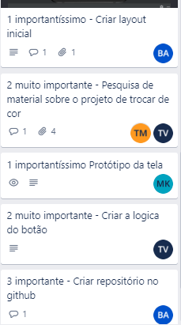

Como também consta na imagem todos os membros tiveram tarefas e algumas foram em pair e outras todo o time desenvolveu junto. Como reflete a imagem abaixo:

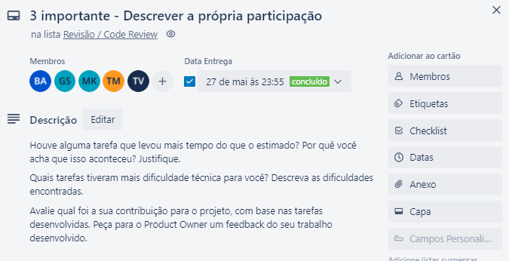

As atividades em grupo foi realizado em calls ou de forma assíncrona mas todos participaram.

## **Dailys Scrum**

O time decidiu formar dailys todos os dias 12:30. Onde passamos nossos pontos e pontos de impacto. Teve dias que não conseguimos participar devido contratempos pessoais mas no final alinhavam no nosso grupo os pontos de impacto

**Anotações 01**

Ponto Monalysa  
Meus pontos:

Ontem tive uns pontos do tcc para concluir

Mas achei um link de pesquisa sei que não era minha tarefa mas achei útil vou deixar no card para ajudar.

Hoje vou fazer o protótipo no figma e olhar nosso board e ver se esta ok ou se precisa melhorar.

Pontos Thiago

Fiz: Eu dei uma olhada nas pesquisas e achei alguns links que explicam como fazer a mudança de cor do layout.

Farei: Se der tempo eu já vou fazer algum codigo pra deixa adiantado e quando tiver pronto o layout já ficar mais fácil

Pontos Bruno  
Pretendo subir um código hoje no github do tp  
  
Pontos Tarcisio

Feito: Ontem pesquisei e reuni materiais sobre a lógica de troca da cor de fundo de uma tela em kotlin para auxiliar na construção do projeto.

Farei: Hoje irei continuar e aprofundar minha pesquisa.

Nenhum impedimento até o momento.

**Anotações 02**

Monalysa:  
Feito: não consegui fazer nada do que prometi ontem. Devido problemas pessoais

Farei: hoje vou dar andamento porque estou mais livre.

Se alguém precisa de ajuda me chama por favor

Thiago   
Fiz: Dei mais umas pesquisadas e fiz alguns testes no código a parte

Farei: Mais alguns testes

Bruno   
Fiz: subi no GitHub o layout da tela

**Anotações 03**

Monalysa  
Fiz: Subi o prototipo no github e documentei as tarefas.  
Farei: Começarei a documentação do time e estou aberta a ajuda do time precisar.

Thiago  
Fiz: Subi a lógica do projeto   
Farei: Vou tentar testar hoje.  
  
Bruno:  
Fiz: Ja realizei minha entrega   
Farei: estou aberto a ajuda se alguem precisar.  
  
Tarcisio:  
Fiz: As pesquisas estão prontas, ainda estou sem notebook  
Farei: Hoje estou com alguns pontos pessoais para resolver.  
  
Gabriel  
Fiz: Estudei o projeto, estou procurando o que posso auxiliar   
Farei: Me prontifico a fazer o readme do projeto

## **Revisão da Sprint**

Realizamos a revisão da sprint no dia 27 levantando tudo que faltava para a entrega do projeto e o que não estava pronto.   
Percebemos que ainda faltava as tarefas classificadas de importância 3 e 2, em que fizemos uma “força tarefa” para entregar, porem não conseguimos finalizar tudo até domingo dia que agendamos nossa retrospectiva.

## **Retrospectiva**

Realizamos as cerimonia de retrospectiva dia 29/05/2022 onde analisamos os pontos positivos, pontos de melhoria do time e ações para melhorar ou continuar fazendo

Na imagem abaixo tem o layout da nossa retrospectiva que traz pontos positivos na primeira coluna, pontos de melhoria na segunda coluna e ações para praticar na terceira coluna. Cada cor representa um membro do time.

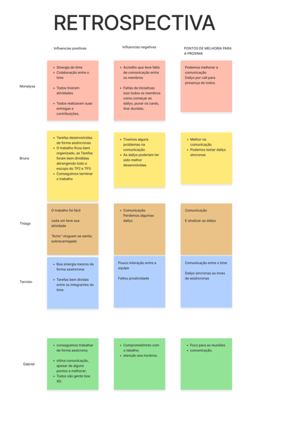

Esta imagem em tamanho maior e definida encontra-se tambem na pasta de documentação do repositório.  
  
Conseguimos definir que nossos pontos de acerto ou pontos positivos foram:   
- Organização  
- Todos tinham tarefas  
- Trabalho em time.  
  
Os ponto de melhoria foi apontado pela maioria que:  
- Falta de comunicação   
- Falta de iniciativas  
- e falta de pedir ajuda.  
  
Como ações para a próxima sprint:  
-Vamos marcar nas agendas como evento nossas dailys   
-Qualquer um poderá ser o apresentador da nossa daily  
-Teremos mais iniciativas de puxar os cards  
- Todas serão em calls as dailys

# **Feedback**

## **Thiago**

**Descrever a propria participação:**

Fiz em resumo eu fiz a lógica/programação da aplicação mudar de cor com base no clique.

**Houve alguma tarefa que levou mais tempo do que o estimado?**

Sim mas acredito que alguns membros tiveram dificuldades em realizar

**O que poderia ser melhorado:** acho que a comunicação, eu mal falei nas dailys e alguns dias eu me esqueci por conta do trabalho novo. Foi mal.

**Quais tarefas tiveram mais dificuldade técnica para você?**

As tarefas de desenvolvimento da aplicação foram mais desafiantes mas consegui realizar e estou muito contente

**Feedback P.O**

Você se saiu muito bem na minha opinião e sinceramente avalie o Thiago de 1 ano atras, olha o quanto você evoluiu, tecnicamente falando você cresceu muito

## **Monalysa**

**Descrever a propria participação:**

Fiquei no papel de Product Owner, responsável pela documentação, organização do time e prototipação de tela.

**Houve alguma tarefa que levou mais tempo do que o estimado?**  
Tivemos tarefas que foram entregues depois ou em cima da hora como essa da avaliação, e o readme acredito que devido a falta de comunicação com o time.  
  
**Quais tarefas tiveram mais dificuldade técnica para você?**  
As tarefas de desenvolvimento técnico tiveram mais dificuldade, devido ser uma linguagem nova. O papel de P.O também foi um desafio, porque criei muitas expectativas. Na próxima, tentar trabalhar minha ansiedade e comunicação com o time.

**O que poderia ter melhorado:**  
Acredito que eu poderia ter participado mais e puxado mais tarefas. Tive problemas com foco, acredito que poderia ter tido mais foco.

**Feedback do time**

Achamos que se saiu muito bem. As etapas de Desenvolvimento do projeto foram bem-organizadas, abrangendo todos os tópicos do TP2 e TP3.

Foi realizada uma boa divisão das tarefas. Algumas tarefas foram realizadas um pouco depois do prazo.

## **Tarcisio**

**Descrever a propria participação:**

Fui parte do time de desenvolvimento. Participei da pesquisa de material sobre o projeto, como a lógica de troca da cor de fundo de uma tela em Kotlin, e também auxiliei na documentação.

**Houve alguma tarefa que levou mais tempo do que o estimado?**  
Entregamos algumas tarefas depois mas forma quesitos de documentação acho que devido ao cotidiano deixamos para depois.

**Quais tarefas tiveram mais dificuldade técnica para você?**  
Infelizmente não pude auxiliar no desenvolvimento da aplicação em si pelo meu computador pessoal não suportar a IDE utilizada.

**O que poderia ter melhorado:** Poderia ter interagido com o time e participado mais ativamente da construção do projeto.

**Feedback do P.O:**Saiu dentro da limitação que conseguia. Mesmo sem computador se prontificou a participar das reuniões e se ofereceu para participar de demandas mesmo que para acompanhar e aprender.

## **Bruno**

**Descrever a propria participação:**

Atuei na criação e gerenciamento do projeto no github. Criei o diretório, realizei convidei os membros do grupo para participarem como colaboradores, verifiquei e realizei os merges dos pulls requests do proejto.

Criei a primeira tela inicial do projeto para realizar a mudança de cor e subi no github.

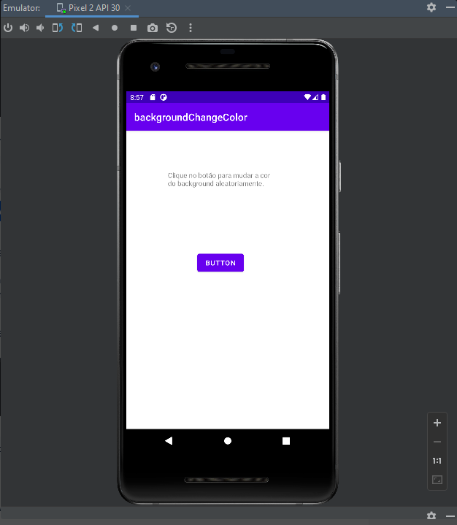

**Houve alguma tarefa que levou mais tempo do que o estimado?**

Verifiquei os links e materiais de pesquisa sobre como alterar o plano de fundo com um click com kotlin e com java.

Minhas tarefas foram desenvolvidas no tempo proposto, a Sprint foi de 7 dias e por se tratarem de atividades iniciais e intermediárias entreguei-as até o terceiro dia.

**Feedback do P.O:**Participou entregou todas as atividades propostas e participou das dailys. Foi muito detalhista e dedicado. Fez tarefas como merge mesmo sem ninguem pedir. Analisou todos os prs abertos, teve boas iniciativas.  
  
  
**Gabriel**

**Descrever a propria participação:**

Meu papel foi ajudar na documentação e fazer o Readme do repositório

**Houve alguma tarefa que levou mais tempo do que o estimado?**

Não. As tarefas foram completadas sem nenhum problema, pois todos os integrantes se prontificaram a ajudar para que não houvessem dúvidas.

**Quais tarefas tiveram mais dificuldade técnica para você?** Descreva as dificuldades encontradas.

Não houveram dificuldades técnicas.

**Feedback do P.O:**

Gabriel teve alguns problemas particulares mas mesmo com eles, se dedicou na entrega do trabalho, participou das reuniões. Único ponto que coloco para melhorar a comunicação, mas isso é algo que todos temos que melhorar. Ele foi presente e ajudou no desenvolvimento do projeto.

# **Ferramentas de uso**

Para gerenciamento do projeto : Trello

<<https://trello.com/b/4gwqzZS4/projeto-de-bloco>>   
  
Para armazenamento do repositorio: Github <[github.com/brunoblda/desenv_android_PB_TP3](https://github.com/brunoblda/desenv_android_PB_TP3)>

Para calls: Discord <<https://discord.com/>>

Para desenvolvimento da retrospectiva e prototipo: <figma.com>  
  
Para documentação: Google docs <<https://docs.google.com/document/>>

Para o codigo: Android Studio

# 

# **Conclusão**

Nesse relatório abordamos todo o escopo do projeto, desde o gerenciamento do mesmo até a criação do produto e concluímos que a utilização da metodologia Scrum foi de extrema importância para o sucesso da equipe em entregar um produto final de qualidade , funcional, em menor tempo e atendendo todas as expectativas.

Dentre os pontos positivos que possibilitaram esse sucesso destacamos, a ótima sinergia do time, mesmo de forma assíncrona; a boa comunicação e colaboração dos membros; as tarefas foram bem divididas entre os integrantes da equipe e assim todos realizaram suas entregas e contribuições.

Este trabalho foi muito importante para o nosso conhecimento acerca de metodologias ágeis para gerenciamento de projetos, em especial o framework Scrum, uma vez que nos permitiu exercer as funções e papéis de um time Scrum, produzindo os artefatos e realizando suas cerimônias.

# **Bibliografia**

**Infnet. Moodle:** Projeto de Bloco - Desenvolvimento Android c2022

Disponível em: <https://lms.infnet.edu.br/moodle/course/view.php?id=5345>

**Robson Camargo:** Scrum guide: um manual para desvendar essa metodologia ágil

c2021. Disponível em: <https://robsoncamargo.com.br/blog/Scrum-guide>